附件1

关于明确湖州市省级专业技术人员继续教育基地

年度培训工作要求的通知

各基地：

为进一步加强基地的规范管理，充分发挥基地在我市专业技术人员知识更新工程中的作用，结合全市专业技术人员继续教育工作需要，现将我市省级继续教育基地年度培训工作的有关要求明确如下：

一、培训内容及规模

**（一）培训内容。**严格按照专业技术人员继续教育专业要求，认真设计课程，精心配备师资，保证培训质量。

**（二）培训规模。**面向全市相关行业领域专业技术人员，每期不少于30名，培训时间不少于1天。培训合格学员学习时间列入继续教育学时登记（6学时/天）。

二、培训工作流程

**（一）年度计划审查**

各基地于每年4月15日前（2021年上报时间为8月15日）上报年度培训计划（附件1），由市人力社保局审查后确定列入当年度市专业技术人员继续教育培训计划，以通知形式下发。

**（二）培训前备案**

根据年度计划安排，每个培训班开班前一周，各基地须将《湖州市省级专业技术人员继续教育基地培训安排表》（附件2）报市人力社保局审核备案。

**（三）培训后审核**

培训结束后20个工作日内，由基地将培训总结报告、继续教育学时登记管理学员信息表（附件3）的电子材料提交审核，审核通过后将加盖公章的书面材料报送市人力社保局。

三、其他相关要求

**（一）认真组织实施。**各基地要严格按计划实施培训工作，不得随意调整变更培训内容，如有关事项发生变化，请提前报送情况说明。

**（二）严肃培训纪律。**各基地要加强培训期间的学员管理，营造良好的学习氛围，务求培训实效。如有弄虚作假，一经发现，限期整改，情节严重的，酌情撤消继续教育培训资格。

附件2

职称评定专业对照表

1、建设工程专业分类：

可申报专业：岩土工程、给排水暖通工程、建筑工程管理、建筑施工、建筑电气（建筑智 能化）、建筑设计、建筑结构、建筑装饰、建筑机械、建筑材料、风景园林（景 观设计）、工程造价、市政道路（桥梁）、工程勘察、燃气工程、白蚁防治，17 个专业。

2、机电制造专业分类 ：

可申报专业：技术开发、设计开发、生产制造、系统集成、技术服务；

**技术开发**：从事基础性共性机电技术研究、产品开发前期技术研究和概念产品研究开发的专业技术人员。

**设计开发**：从事机电科技开发研究、机电科技成果推广、机电科技成果产业化、机电产品标准研究和制定以及与之对应的技术创新和技术管理工作的专业技术人员。

**生产制造**：在机械制造、仪器仪表、电机电器、工具器件、电线电缆、 电工材料等机电行业生产制造工厂中从事机电产品制造工艺研究设计、生产制造、技术改造以及与之对应的标准制定、技术创新、技术管理工作的专业技术人员。

**系统集成**：从事机电设备成套系统设计、成套设备安装调试、机电工程设计、可行性研究、机电工程施工与管理、机电工程监理以及与之对应的标准制定、技术创新、技术管理工作的专业技术人员。

**技术服务**：从事围绕企业生产制造由人、物料、机器、能源和信息等环节提 供技术服务专业技术人员。包括标准（规范）和标准化、检验检测、质量和质量控制、设备和设备维修、企业物流、技术中介、环保和职业卫生等技术的专业人员。

3、交通运输专业分类：

可申报专业：规划与设计、交通运输规划、建设与监理、工程勘察、公路工程、桥隧工程、道桥工程、港口航道、与海岸工程、给排水工程、工程景观、岩土工程、交安设施、工程水文、环境保护 、交通建筑；建设与监理、工程管理、试验检测、工程造价、港口装卸工艺、工程测量；运营与管理、运输与物流管理、船舶工程、海事管理、机电设备、交通信息与控制工程等。

4、质量技术监督工程专业：

可申报专业：计量、标准化、产品质量、特种设备专业

**特种设备专业**：从事特种设备的生产（包括设计、制造、安装、改造、修理）、检验检测等工作的企事业单位在职在岗专业技术人员。

**ps: 杭州市质量、特种设备中级放在一个评委会评审,浙江省质量、特种设备高级，有单独评审委员!**

5、轻纺工程技术专业分类：

可申报专业：纺织工程、染整工程、化学纤维、丝绸工程、针织工程、纺织化纤、农副食品加工、食品制造、酒、饮料和精制茶制造、烟草制品、制浆造纸工程、皮革化学、日用化工、塑料加工、包装工程、木材加工制品、家具制造、文教、工艺美术和体育娱乐用品制造、家用电力器具、非电力家用器具、照明器具、造纸技术、印刷技术、电池。

6、石化工程技术专业分类：

**可申报专业：**生物化工、化学分析、化学热力工程、无机化工、有机化工、材料化工、高分子化工、化学制药、化学工程设计、化工技术研发、化工建设管理、化 工分析、化工质量管理与标准化、化工产业规划、化工环保技术与管理、化工安全技术与管理、高分子材料与工程、低温制冷工程、腐蚀与防腐工程、化工情报 信息及化工知识产权、石化工艺技术、石化应用开发及工程设计、石化理化检验和质量管理、石化标准化、石油炼制。

附件3

专业技术职务系列名称和分级一览表

目前，专业技术职务共有29个系列。每一专业技术职务又分为高、中、初级三个档次，其中有的系列高级职务又分为正高级和副高级两个层次，有的系列初级职务又分为助理级和员级两个层次。专业技术人员可以根据所学专业、所从事的工作及经历，申请通过评定、考试取得相应职称资格。单位根据需要对专业技术人员进行聘任。

|  |  |  |  |  |  |  |  |  |  |  |  |  |  |  |  |
| --- | --- | --- | --- | --- | --- | --- | --- | --- | --- | --- | --- | --- | --- | --- | --- |
| 序号 | 系列 | 专 业 技 术 职 务 名 称 | | | | | | | | | | | | | |
| 高    级 | | | | | | 中    级 | 初    级 | | | | | | |
| 1 | 高等学校教师 | 教授 | 副教授 | | | | | 讲师 | 助教 | | | | | | |
| 2 | 社会科学研究 | 研究员 | 副研究员 | | | | | 助理研究员 | 研究实习员 | | | | | | |
| 3 | 自然科学研究 | 研究员 | 副研究员 | | | | | 助理研究员 | 研究实习员 | | | | | | |
| 4 | 卫生技术人员 | 主任医师 | 副主任医师 | | | | | 主治医师  (主管医师) | 医师 | | | | | 医士 | |
| 主任药师 | 副主任药师 | | | | | 主管药师 | 药师 | | | | | 药士 | |
| 主任护师 | 副主任护师 | | | | | 主管护师 | 护师 | | | | | 护士 | |
| 主任技师 | 副主任技师 | | | | | 主管技师 | 技师 | | | | | 技士 | |
| 5 | 工程技术人员 | 高级工程师 | | | | | | 工程师 | 助理工程师 | | | | | 技术员 | |
| 6 | 农业技术人员 | 农业技术推广研究员 | | 高级农艺师  高级畜牧师  高级兽医师 | | | | 农艺师  畜牧师  兽医师 | 助理农艺师  助理畜牧师  助理兽医师 | | | | | 农业技术员  畜牧技术员  兽医技术员 | |
| 7 | 新闻专业人员 | 高级记者 | | 主任记者 | | | | 记    者 | 助理记者 | | | | | | |
| 高级编辑 | | 主任编辑 | | | | 编    辑 | 助理编辑 | | | | | | |
| 8 | 出版专业人员 | 编    审 | | 副编审 | | | | 编    辑 | 助理编辑 | | | | | | |
|  | |  | | | | 技术编辑 | 助理技术  编    辑 | | | | 技术设计员 | | |
|  | |  | | | | 一级校对 | 二级校对 | | | | 三级校对 | | |
| 9 | 图书、资料专业 | 研究馆员 | | 副研究馆员 | | | | 馆    员 | 助理馆员 | | | | 管理员 | | |
| 10 | 文物博物专业 | 研究馆员 | | 副研究馆员 | | | | 馆    员 | 助理馆员 | | | | 管理员 | | |
| 11 | 档案专业人员 | 研究馆员 | | 副研究馆员 | | | | 馆    员 | 助理馆员 | | | | 管理员 | | |
| 12 | 工艺美术专业 | 高级工艺美术师 | | | | | | 工艺美术师 | 助理工艺  美术师 | | | | 工艺美术员 | | |
| 13 | 技工学校教师 | 高级讲师 | | | | | | 讲    师 | 助理讲师 | | | | 教    员 | | |
| 高级实习指导教师 | | | | | | 一级实习  指导教师 | 二级实习  指导教师 | | | | 三级实习  指导教师 | | |
| 14 | 体育教练员 | 国家级教练 | | | 高级教练 | | | 教    练 | 助理教练 | | | | | | |
| 15 | 翻译专业 | 译    审 | | | 副译审 | | | 翻    译 | 助理翻译 | | | | | | |
| 16 | 广播电视播音 | 播音指导 | | | 主任播音员 | | | 一级播音员 | 二级播音员 | | | | | 三级播音员 | |
| 17 | 海关专业人员 | 高级关务监督 | | | | | | 关务监督 | 助理关务  监    督 | | | | | 关务员 | |
| 18 | 会计专业 | 高级会计师 | | | | | | 会计师 | 助理会计师 | | | | | 会计员 | |
| 19 | 统计专业 | 高级统计师  统计师 | | | | | | 统计师 | 助理统计师 | | | | | 统计员 | |
| 20 | 经济专业人员 | 高级经济师  高级国际商务师 | | | | | | 经济师  国际商务师 | 助理经济师  助理国际商务师 | | | | | 经济员 | |
| 21 | 实验技术人员 | 高级实验师 | | | | | | 实验师 | 助理实验师 | | | | | 实验员 | |
| 22 | 中等专业学校  教师 | 高级讲师 | | | | | | 讲    师 | 助理讲师 | | | | | 教    员 | |
| 23 | 中学教师 | 中学高级教师 | | | | | | 中学  一级教师 | 中学  二级教师 | | | | | 中学  三级教师 | |
| 24 | 小学教师  含幼儿园教师 |  | | | | | | 小学  高级教师 | 小学一级教师 | | 小学二级教师 | | | | 小学三级教师 |
| 25 | 艺术专业 | 一级编剧 | | | | 二级编剧 | | 三级编剧 | 四级编剧 | | | | | | |
| 一级作曲 | | | | 二级作曲 | | 三级作曲 | 四级作曲 | | | | | | |
| 一级导演 | | | | 二级导演 | | 三级导演 | 四级导演 | | | | | | |
| 一级演员 | | | | 二级演员 | | 三级演员 | 四级演员 | | | | | | |
| 一级演奏员 | | | | 二 级 演奏员 | | 三级演奏员 | 四级演奏员 | | | | | | |
| 一级指挥 | | | | 二级指挥 | | 三级指挥 | 四级指挥 | | | | | | |
| 一级美术师 | | | | 二级美术师 | | 三级美术师 | 四级美术师 | | | | | | |
| 一级舞美  设计师 | | | | 二级舞美  设计师 | | 三级舞美  设计师 | 四级舞美  设计师 | | | | | | |
| 26 | 公证员 | 一级公证员 | | | | 二级公证员 | 三级公证员 | | | 四级公证员 | | 公证员助理 | | | |
| 27 | 律    师 | 一级律师 | | | | 二级律师 | 三级律师 | | | 四级律师 | | 律师助理 | | | |
| 28 | 船舶技术人员 | 高级船长 | | | | | 船长大副 | | | 二   副 | | 三 副 | | | |
| 高级轮机长 | | | | | 轮机长  大管轮 | | | 二管轮 | | 三管轮 | | | |
| 高级电机员 | | | | | 通用电机员  一等电机员 | | | 二等电机员 | |  | | | |
| 高级报务员 | | | | | 通用报务员  一等报务员 | | | 二等报务员 | | 限用报务员 | | | |
| 29 | 民用航空飞行  技术人员 | 一级飞行员 | | | | | 二级飞行员 | | | 三级飞行员 | | 四级飞行员 | | | |
| 一级领航员 | | | | | 二级领航员 | | | 三级领航员 | | 四级领航员 | | | |
| 一级飞行通讯员 | | | | | 二级飞行  通讯员 | | | 三级飞行  通讯员 | | 四级飞行  通讯员 | | | |
| 一级飞行机械员 | | | | | 二级飞行  机械员 | | | 三级飞行  机械员 | | 四级飞行  机械员 | | | |

附件4

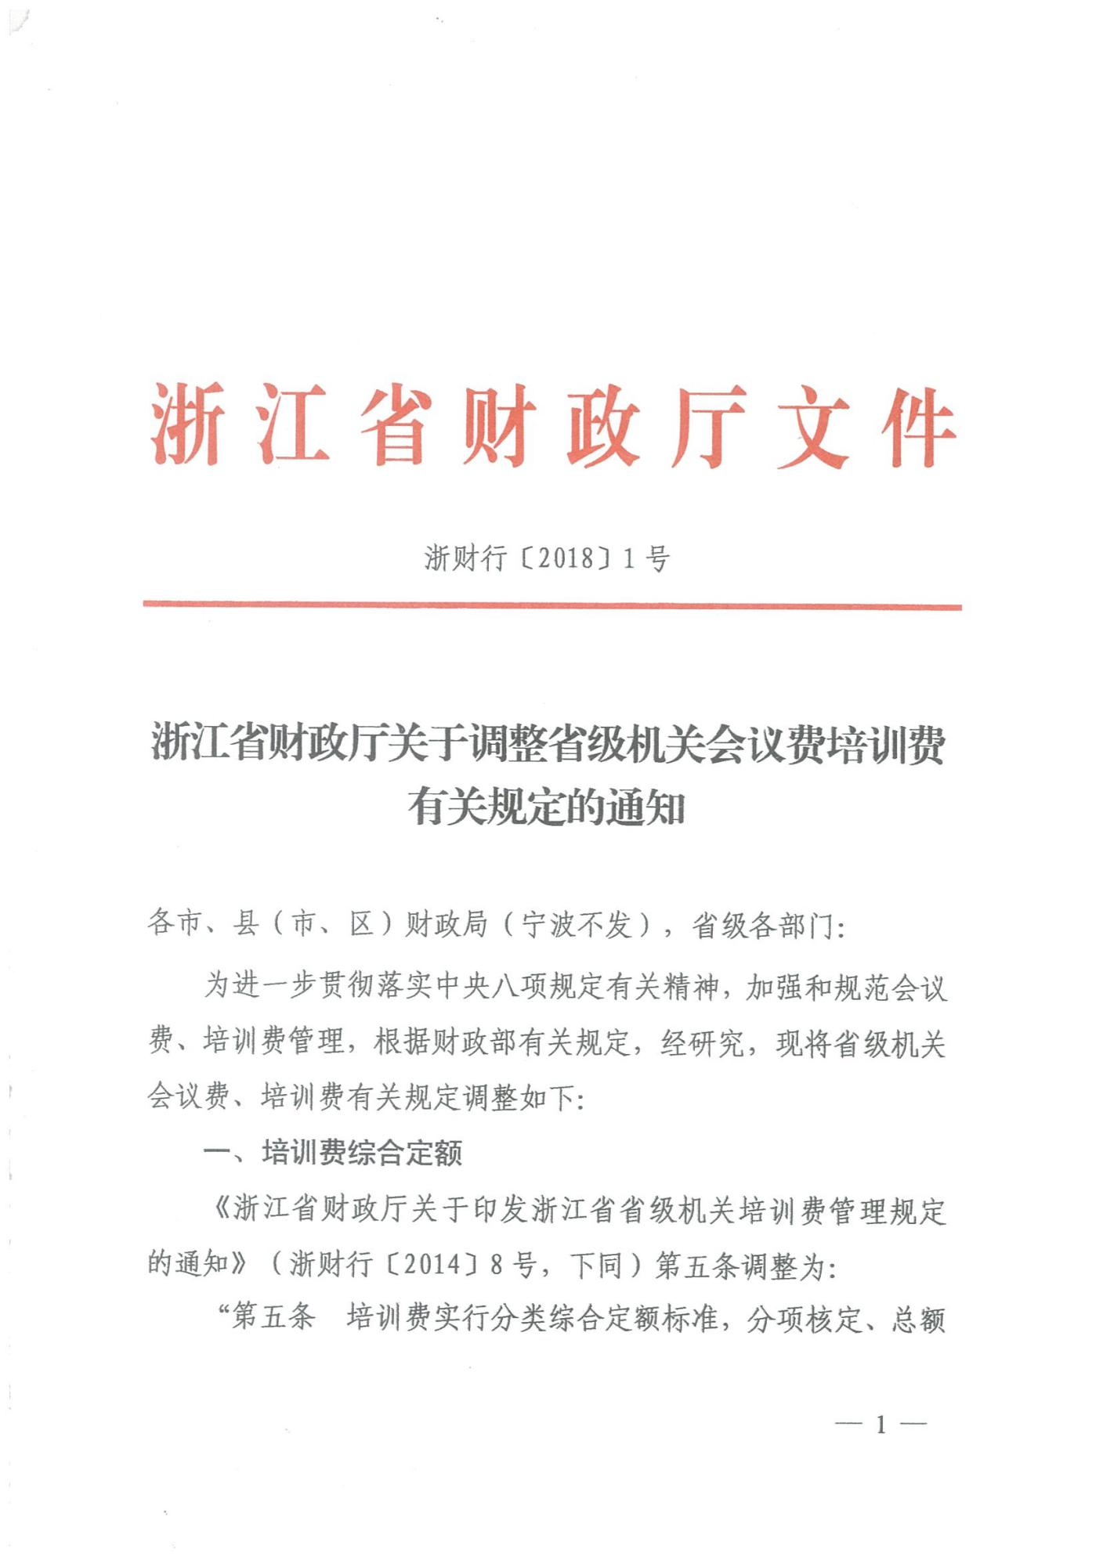

20180122092353-0002

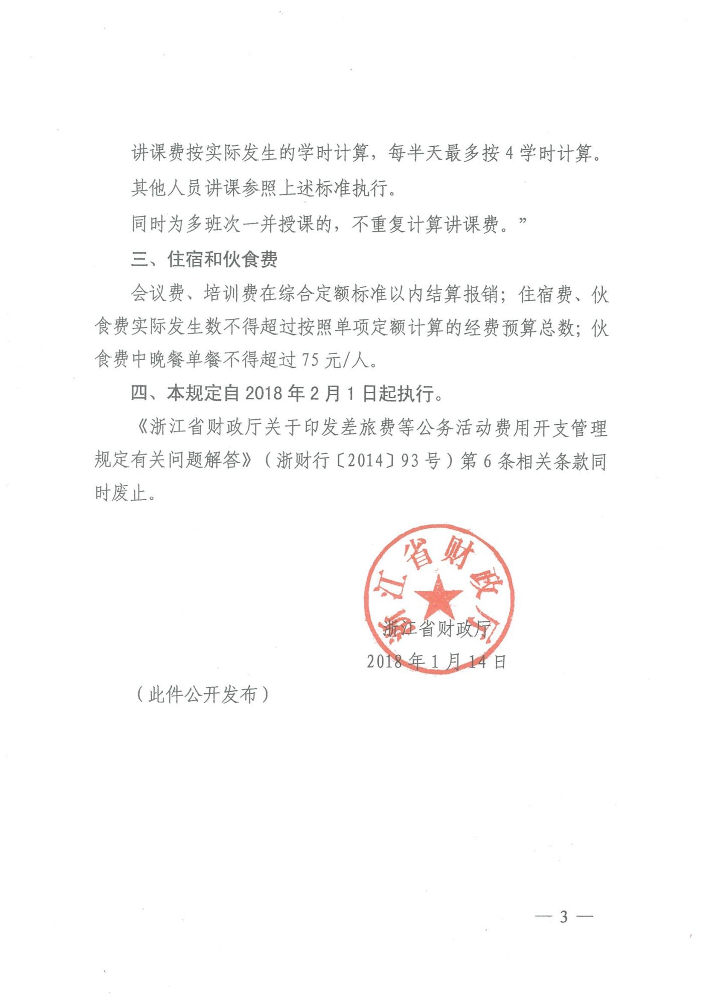

附件5

**湖州市省级专业技术人员继续教育基地**

**（2021）年度培训计划**

填报单位（盖章）：填报时间：

|  |  |  |  |  |  |  |  |  |
| --- | --- | --- | --- | --- | --- | --- | --- | --- |
| **序号** | **培训班**  **名称** | **培训**  **专业** | **培训**  **对象** | **培训**  **内容** | **培训**  **人数** | **培训**  **时间** | **培训**  **地点** | **授课**  **师资** |
|  |  |  |  |  |  |  |  |  |
|  |  |  |  |  |  |  |  |  |
|  |  |  |  |  |  |  |  |  |
|  |  |  |  |  |  |  |  |  |
|  |  |  |  |  |  |  |  |  |
|  |  |  |  |  |  |  |  |  |
|  |  |  |  |  |  |  |  |  |
|  |  |  |  |  |  |  |  |  |
|  |  |  |  |  |  |  |  |  |

附件6

**（2021）年度湖州市省级专业技术人员**

**继续教育基地培训安排表**

|  |  |  |  |  |  |  |  |
| --- | --- | --- | --- | --- | --- | --- | --- |
| 基地名称 |  | | 主要参与  部门 | |  | | |
| 培训班名称 |  | | | | | | |
| 联系人 |  | 办公电话 |  | | 手机 | |  |
| 培训内容（含课程计划） |  | | | | | | |
| 培训专业  及对象 |  | | | | | | |
| 培训方案 | 时 间 |  | | 天 数 | |  | |
| 人 数 |  | | 地 点 | |  | |
| 培训师资情况  （姓名、单位、职务、职称） |  | | | | | | |

注：本安排表加盖公章，并于开班前一周上报至湖州人力资源和社会保障局专技处备案。